华东师范大学期中试卷（A）答案

2008—2009学年第一学期

总分

任课教师签名

学生姓名 学号

学生系别 专业 年级 班级

课程名称 计算机网络

课程性质（专业必修）

一、单项选择题（本大题共10小题，每小题2分，共20分)在每小题列出的四个选项中只有一个选项是符合题目要求的，请将正确选项前的字母填在题后的括号内。）

1.采用全双工通信方式，数据传输的方向性结构为( A )

A.可以在两个方向上同时传输

B.只能在一个方向上传输

C.可以在两个方向上传输，但不能同时进行

D.以上均不对

2.采用异步传输方式，设数据位为7位，1位校验位，1位停止位，则其通信效率为( B )

A. 30% B. 70%

C. 80% D. 20%

3.T1载波的数据传输率为( D )

A. 1Mbps B. 10Mbps

C. 2.048Mbps D. 1.544Mbps

4.采用相位振幅调制PAM技术，可以提高数据传输速率，例如采用8种相位，每种相位取2种幅度值，可使一个码元（Hz）表示的二进制数的位数为( D)

A. 2位 B. 8位

C. 16位 D. 4位

5.若网络形状是由站点和连接站点的链路组成的一个闭合环，则称这种拓扑结构为( A )

A.星形拓扑 B.总线拓扑

C.环形拓扑 D.树形拓扑

6.采用海明码纠正一位差错，若信息位为4位，则冗余位至少应为( B )

A. 2位 B. 3位

C. 5位 D. 4位

7.下列哪种交换方法实时性最好？ （ A ）

A. 分组交换 B. 报文交换

C. 电路交换 D. 各种方法都一样

8.若HDLC帧的数据段中出现比特串“01011111001”，则比特填充后的输出为( B )

A. 010011111001 B. 010111110001

C. 010111101001 D. 010111110010

9.对于选择性重传的滑动窗口协议，若序号位数为n，则发送窗口最大尺寸为( C )

A. 2^{n}-1 B. 2^{n}

C. 2^{n-1} D. 2n-1

10.以下各项中，不是数据报操作特点的是( c )

A.每个分组自身携带有足够的信息，它的传送是被单独处理的

B.在整个传送过程中，不需建立虚电路

C.使所有分组按顺序到达目的端系统

D.网络节点要为每个分组做出路由选择

二、填空题(本大题共5小题，每空1分，共10分)

11.串行数据通信的方向性结构有三种，即单工、__半双工___和全_双工___。

12.模拟信号传输的基础是载波，载波具有三个要素，即频率、_振幅___和__相位___。数字数据可以针对载波的不同要素或它们的组合进行调制。

13.最常用的两种多路复用技术为__频分多路复用和_时分多路复用__，其中，前者是同一时间同时传送多路信号，而后者是将一条物理信道按时间分成若干个时间片轮流分配给多个信号使用。

14. HDLC有三种不同类型的帧，分别为信息帧、监控帧__和 _无编号帧__。

15．在TCP/IP层次模型中与OSI参考模型第四层(运输层)相对应的主要协议有__TCP和__UDP__，其中后者提供无连接的不可靠传输服务。

三、名词解释(本大题共4小题，每小题3分，共12分)

16.多路复用

答：在数据通信和计算机网络系统中，传输媒体的带宽或容量超过传输单一信号的需求，为了有效的利用通信路线，利用一条信道传输多路信号，

利用一条信道传输多路信号

17.带宽

答：带宽通常指通过给定线路发送的数据量，从技术角度看，带宽是通信信道的宽度（或传输信道的最高频率与最低频率之差），单位是赫兹。

传输信道最高频率与最低频率的差

带宽指通过给定路线发送的数据量

18.网络协议

答：为进行计算机网络中的数据交换而建立的规则、标准或约定的集合称为网络协议（Protocol）。网络协议主要由语义、语法和定时三个要素组成。

为进行计算机网络中的数据交换而建立的规则，约定或标准的集合成为网络协议，网络协议主要有语法语意和定时三个要素组成

19．海明码（Hamming Code）

答：海明码是一种可以纠正一位差错的编码。它是利用在信息位为k位，增加r位冗余位，构成一个n=k+r位的码字（n位码字从左自右编号，所有2^{i}位置为冗余位）。

一种可以纠正一位差错的编码。他利用在信息位为K位，增加R位冗余位构成一个N=R+K的 码字

四、简答题(本大题共3小题，每小题5分，共15分)

20.简述光纤网络中无源星型网络和有源中继器网络的不同点。

21. 用原语Listen, Connect, Send, Receive, Disconnect说明面向连接服务的具体过程。

22. 比较分析数据链路层成帧的四种方法。

字符计数法法：利用头部中的一个域来指定该帧中的字符数

位填充法：每个帧的开始和结束都有一个特殊的位模式011111110，当发送的数据链路层碰到数据中5个连续的1在输出位流中填充一个0

字节填充法：

物理层编码违例法：1是高低电平对，0是低高电平对

五、计算题(本大题共3小题，每小题5分，共15分)

23.速率为9600bps的调制解调器，若采用无校验位、一位停止位的异步传输方式，试计算2分钟内最多能传输多少个汉字(双字节)?

答：9600*2*60*8=

采用无校验位、一位停止位的异步传输方式传输一个字节数据，需加1位起始位，一位停止位，实际需传送10位。

2分钟内传输的数据为： 9600 * 2*60*8/10 = 921600 bit

2分钟内传输的汉字数为：921600/（8*2）=

即2分钟内最多能传输57600个汉字。

24.长2km、数据传输率为10Mbps的Ethernet LAN，信号传播速度为200m/μs，试计算：1000比特的帧从发送开始到接收结束的最大时间是多少?

答：
  - 数据帧发送时间：1000 / 10 M = 100 µs
  - 传输延迟：2km /200m/μs = 10 µs

共计：110 µs

25.试分析8位二进制码11010011的偶校验海明码。

答：按照偶校验海明码的生成规则得：

偶校验海明码：011110100011

六、应用题(本大题共3小题，共28分)

26.(10分) 若窗口序号位数为3，发送窗口尺寸为2，采用Go-back-N法，试画出由初始状态出发相继发生下列事件时的发送及接收窗口图示：

发送0号帧； 发送1号帧；接收0号帧； 接收确认0号帧；发送2号帧；接收1号帧；接收确认1号帧。

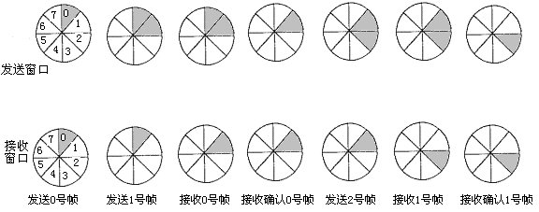

27. （8分）当HDLC的控制帧中地址字段为“10110010”，控制字段为“10001001”，帧校验序列采用G(X)=x¹⁶+X¹²+X⁵+1来产生，请写出此帧的完整形式。A

答：

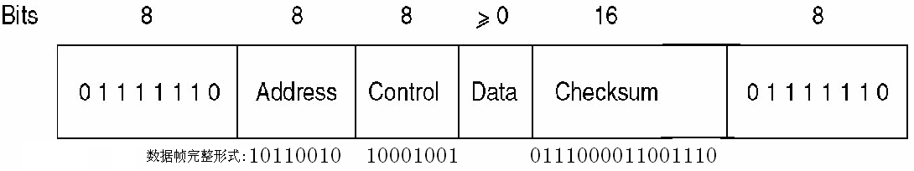

28．答：
- 接收方不做任何动作，等待事件发生。
- 定时器超时，重发该数据帧。
- 定时器超时，重发该数据帧。

